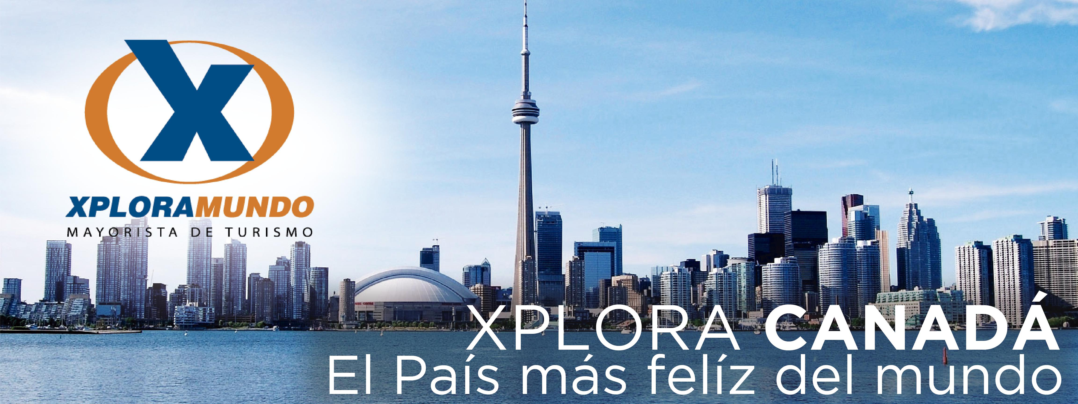

CANADA DE LUJO 2020
07Días / 06Noches

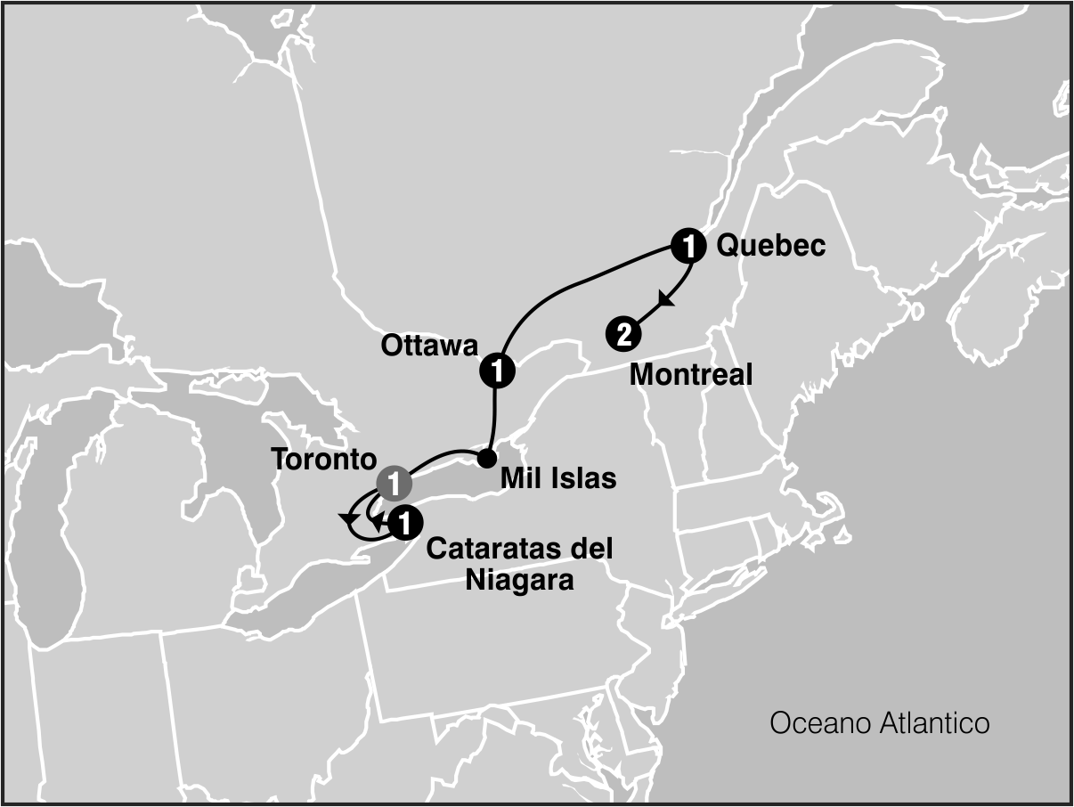
SALIDAS GARANTIZADAS

****2020****
Mayo 10 17 24 31
Junio 7 14 21 28
Julio 5 12 19 26
Agosto 2 9 16 23 30
Septiembre 6 13 20 27
Octubre 4 11 18 25
Noviembre 1

ITINERARIO

Dia 1: Toronto y/o Buffalo / Niagara Falls
Recepcion en el aeropuerto y traslado a Niagara Falls.( horario de entrada a las habitaciones es despues de las 16:00hs) Resto del dia libre. Alojamiento.

Dia 2: Niagara Falls / Toronto
Desayuno Americano. La primera actividad de este dia es el paseo en el barco Hornblower (Mayo a Octubre) o los tuneles escenicos (Octubre a Mayo) que nos lleva hasta la misma caida de las cataratas. Luego visitamos: Table Rock, el area del reloj floral, el Carro Aereo Espanol. Realizaremos un recorrido por la zona residencial y vitivinicola de Niagara, hasta llegar a Niagara on the Lake, un bello pueblo que fue la primera capital de Canada. Llegada a Toronto por la ruta que acompaña el Lago Ontario. Visita de la ciudad. Alojamiento

Dia 3: Toronto / Mil Islas / Ottawa
Desayuno Americano. Durante nuestro viaje a la capital federal de Canada, se toma el crucero por el archipielago de las Mil Islas, donde nace el Rio Saint Lawrence. Continuacion del viaje hacia Ottawa donde al llegar procederemos a nuestra visita de la ciudad. Alojamiento.

Dia 4: Ottawa / Quebec
Desayuno Americano. Esta mañana observaremos el cambio de guardia en el Parlamento (Julio y Agosto) y luego partimos hacia a la ciudad de Quebec donde llegaremos a media tarde. Alojamiento

Dia 5: Quebec / Montreal
Desayuno Americano. Por la mañana visitaremos la historica ciudad de Quebec, la más vieja de esta nacion. Visita panoramica: la Universidad de Laval, monumentos historicos, la Citadel y otros puntos de interes. Luego del almuerzo (no incluido) partiremos hacia la ciudad de Montreal. Llegada. Alojamiento.

Dia 6: Montreal
Desayuno Americano - Conozca lo mejor que ofrece la ciudad de Montreal en esta visita turistica con un guia profesional. Disfrute de un viaje en el tiempo desde la colonizacion francesa e inglesa hasta nuestros dias. Comenzamos nuestra visita panoramica por el barrio ingles de Westmount, el Oratorio San Jose, el parque del monte real con su espectacular vista de la ciudad, caminaremos por el parque hasta el mirador del chalet de la Montana, si el clima lo permite, sino, visitaremos el mirador del belvedere. Continuamos hacia la milla cuadrada dorada, Universidad Mc Gill, distrito financiero, plaza de Canada, la catedral catolica Maria Reina del Mundo. Continuamos hacia el Viejo Montreal pasando por la plaza de la reina Victoria y bordeando el perimetro del Viejo Montreal y el Viejo Puerto, luego hacia la plaza de armas para visitar la basilica Notre Dame (visita interior y admision incluida), Caminaremos hasta el edificio del ayuntamiento donde se encuentra la plaza Jacques Cartier, corazon turistico del viejo Montreal.Tarde libre - Alojamiento

Dia 7: Montreal
Desayuno Americano. A la hora indicada traslado al aeropuerto.

Fin de nuestros servicios

PROGRAMA INCLUYE:
- Admision al barco de Mil Islas - Opera de Mayo 1 a Octubre 31 -
- Fuera de temporada se visita el Museo de la Civilizacion en Ottawa
- Circuito basado en hoteles de primera y primera superior
- Incluye 6 Desayunos Americanos
- Incluye Hornblower Niagara Opera de Mayo a Octubre. Fuera de
- temporada sera substituido por los tuneles escenicos.
- Incluye manejo de 1 maleta por pasajero durante el recorrido,
- maletas adicionales seran cobradas
- Incluye Traslado de llegada y Salida
- Impuestos Ecuatorianos: IVA, ISD

PRECIOS POR PERSONA EN US$
SALIDAS | SGL | DBL | TPL | CUA | CHD
2020  Mayo 10 17 24 31  Junio 7  Octubre 4 11 18 25  Noviembre 1 | 2588 | 1763 | 1583 | 1482 | 1084
2020  Junio 14 21 28  Julio 5 12 19 26  Agosto 2 9 16 23 30  Septiembre 6 13 20 27 | 2655 | 1804 | 1609 | 1509 | 1084

**APLICA PARA PAGO EN EFECTIVO, CHEQUE O TRANSFERENCIA**
CONSULTE NUESTRO SISTEMA DE PAGO CON TARJETA DE CREDITO

HOTELES SELECCIONADOS:
Niagara Falls Doubletree Fallsview Resort
& Spa, Courtyard by Marriott
Niagara Falls
Toronto Sheraton Centre Toronto
Hull Four Points Sheraton
Gatineau-Ottawa
Quebec City Loews Le Concorde
Montreal Le Centre Sheraton

NOTAS:
- NO INCLUYE TICKET AEREO
- Circuito se realizara en español y/o portugues
- Confirmación de los hoteles definitivos estarán disponibles 30 días antes de la salida. Es responsabilidad de la agencia vendedora de solicitar dicha información.
- En caso de no reunir número suficiente de participantes, circuito se realizara en modernos minibuses o vanes.
- Es responsabilidad de la agencia informar el hotel donde se presentara el pasajero para la salida del circuito al momento de confirmar la reserva.
- Precio de los circuitos incluyen visitas y excursiones indicadas en itinerario.
- Toda reserva cancelada sufrirá cargos detallados en las condiciones generales de nuestro tarifario
- Precios sujetos a cambio sin previo aviso y disponibilidad
- Tarifas no aplican para fechas de congresos y/o eventos especiales

**Para nosotros es un placer servirle**

